UNIVERSIDADE CESUMAR — UNICESUMAR
CURSO DE ENGENHARIA DE SOFTWARE

MIGUEL DE SOUZA RODRIGUES — RA 26000989-2
ANTONIO AUGUSTO FUGGI — RA 26003652-2
RAFAEL LACAVA RAMPAZZO — RA 26001885-2

PSE EM AÇÃO
SISTEMA DE PLANEJAMENTO E ACOMPANHAMENTO DE AÇÕES DE SAÚDE NA ESCOLA

Tema: Alimentação Saudável

Atividade de Estudo Programada (AEP)
2ª Entrega — Implementação e Apresentação
Série: ESOFT2S — 2º semestre de 2026

Maringá — PR
2026

1 INTRODUÇÃO
Na primeira etapa desta AEP, o grupo estudou o Programa Saúde na Escola (PSE), definiu o problema de pesquisa e planejou uma aplicação em linguagem C para apoiar a equipe intersetorial fictícia IntegraPSE no planejamento e no acompanhamento das ações coletivas realizadas nas escolas. Naquele momento foram entregues a contextualização, os objetivos, a justificativa, os requisitos, as regras de validação, a estrutura de dados, os fluxogramas, os pseudocódigos e o planejamento das sprints.
Este documento apresenta a segunda etapa, em que o planejamento foi transformado em um programa funcional. Aqui estão descritos a implementação em C, o diagrama e as descrições dos casos de uso, as alterações feitas nos requisitos durante o desenvolvimento, o registro dos testes realizados, o manual do usuário com capturas de tela e as considerações finais do grupo sobre os resultados, as limitações e as possibilidades de melhoria.
A premissa assumida na primeira etapa foi mantida em todo o código: o sistema registra ações coletivas, e nunca pessoas. Nenhum campo do programa recebe nome, diagnóstico, prontuário ou qualquer dado individual de estudante, em coerência com o princípio da necessidade da Lei Geral de Proteção de Dados Pessoais (BRASIL, 2018).

2 IMPLEMENTAÇÃO EM LINGUAGEM C

2.1 Visão geral
O programa foi escrito em um único arquivo, pse_em_acao.c, que fica na pasta codigo do repositório. Optamos por um arquivo só porque o sistema é pequeno e isso facilita a compilação em qualquer ambiente, inclusive em IDEs como Code::Blocks e Dev-C++. Foram usadas apenas três bibliotecas padrão da linguagem: stdio.h, para entrada e saída; string.h, para copiar, comparar e procurar textos; e ctype.h, para converter letras em minúsculas na pesquisa por escola.
Os dados ficam em memória enquanto o programa está aberto, em um vetor de registros (struct) com capacidade para 100 ações, conforme o RNF02. Ao encerrar, os dados são descartados. Essa escolha segue o escopo mínimo da AEP, que trata o uso de arquivos como melhoria opcional.

2.2 Estrutura de dados
Cada ação é representada pela struct Acao, com os mesmos campos definidos na seção 5.6 do documento da primeira etapa. A situação, o tema, o público-alvo e a data são guardados como números inteiros. Para deixar o código mais legível, as três situações possíveis receberam nomes por meio de constantes (#define), de modo que o código compara acoes[i].situacao == REALIZADA em vez de comparar com o número 2.
#define MAX_ACOES 100
#define PLANEJADA 1
#define REALIZADA 2
#define CANCELADA 3

struct Acao {
int codigo;
char escola[TAM_TEXTO];
int tema;
int dia, mes, ano; /* no codigo, cada um em uma linha */
int publico_alvo;
char responsavel[TAM_TEXTO];
int previstos;
int efetivos;
int situacao;
};

struct Acao acoes[MAX_ACOES];
int total_acoes = 0;
Os nomes das 14 temáticas do PSE, conforme a Nota Técnica nº 30/2024 (BRASIL, 2024), e das seis opções de público-alvo ficam em dois vetores de textos. Assim, a ação guarda apenas o número do tema, e o nome é buscado no vetor na hora de mostrar na tela.

2.3 Organização em funções
A lógica foi dividida em funções com uma responsabilidade cada, como exige o RNF05. A função main ficou responsável apenas pelo laço do menu, chamando a função correspondente a cada opção. O Quadro 1 relaciona as funções implementadas com o que cada uma faz.
Quadro 1 — Funções implementadas no programa
Função | Responsabilidade
main() | Repete o menu até o usuário escolher a opção 7 (RF08).
exibir_menu() | Mostra as sete opções do menu principal.
cadastrar_acao() | Lê e valida os dados de uma nova ação e grava no vetor (RF01 e RF02).
listar_acoes() | Mostra todas as ações cadastradas (RF03).
pesquisar_acao() | Pesquisa por código, por parte do nome da escola ou por tema (RF04).
atualizar_situacao() | Altera a situação e, quando realizada, registra os participantes efetivos (RF05 e RF06).
gerar_resumo() | Conta as ações por situação e calcula o percentual de participação (RF07).
resumo_por_escola() | Consolida as ações por escola e destaca as escolas sem ação realizada (RF09).
exibir_acao() | Mostra os dados de uma ação; usada pela listagem e pela pesquisa.
exibir_lista_temas() e exibir_lista_publicos() | Mostram as listas numeradas de temas e de público-alvo.
nome_situacao() | Devolve o texto Planejada, Realizada ou Cancelada a partir do número.
buscar_posicao_por_codigo() | Procura uma ação pelo código e devolve a posição no vetor, ou -1.
ler_inteiro(), ler_texto(), limpar_buffer() | Leem números e textos do teclado de forma segura.
texto_vazio() e para_minusculas() | Funções de apoio para validar campos e comparar textos.
Fonte: elaborado pelos autores (2026).

2.4 Leitura do teclado e validação das entradas
Um dos riscos apontados na primeira etapa foi a leitura de textos com espaços, como "Escola Municipal Jardim das Flores". O scanf com %s para no primeiro espaço, por isso os campos de texto são lidos com fgets dentro da função ler_texto, que também remove o Enter que fica no final da linha. Se o usuário digitar mais de 60 caracteres, o texto é cortado no tamanho do campo e o restante é descartado, para não atrapalhar a próxima leitura.
Outro problema comum em programas de terminal acontece quando o usuário digita uma letra onde o programa espera um número: o scanf falha e o programa pode entrar em laço infinito. Para evitar isso, todos os números são lidos pela função ler_inteiro, que verifica o retorno do scanf e, se a leitura falhar, limpa o buffer e pede o número de novo.
int ler_inteiro() {
int numero;
while (scanf("%d", &numero) != 1) {
limpar_buffer();
printf("Entrada invalida. Digite apenas numeros: ");
}
limpar_buffer();
return numero;
}
Cada campo do cadastro tem o seu próprio laço do-while de validação, exatamente como no pseudocódigo da seção 6.3.2 da primeira etapa. Isso significa que, se o usuário errar a data, por exemplo, o programa pede só a data de novo, sem perder o código e a escola já informados. Campos de texto preenchidos apenas com espaços também são recusados pela função texto_vazio.

2.5 Outras decisões de implementação
- Pesquisa por escola: o texto digitado e o nome de cada escola são convertidos para minúsculas com tolower() e comparados com strstr(). Assim, digitar "jardim" encontra "Escola Municipal Jardim das Flores", como previsto no RF04.
- Percentual de participação: é calculado só com as ações realizadas, como justificado na seção 6.3.5 da primeira etapa. A divisão usa conversão para float, porque a divisão entre dois inteiros em C descartaria as casas decimais.
- Divisão por zero: no resumo geral, quando ainda não há ação realizada, o percentual é mostrado como 0%. No resumo por escola a divisão é sempre segura, porque a função só chega nesse cálculo quando há pelo menos uma ação cadastrada.
- Textos sem acento: as mensagens do programa foram escritas sem acentos, porque o terminal do Windows nem sempre exibe acentos corretamente. Isso garante a mesma aparência no Windows, no Linux e no macOS (RNF06), sem precisar de comandos específicos de cada sistema.
- Variáveis globais: o vetor de ações e o contador total_acoes foram declarados como globais para simplificar as funções, já que todas trabalham sobre o mesmo conjunto de dados. Em um sistema maior, o ideal seria passar o vetor por parâmetro.

3 ENGENHARIA DE SOFTWARE

3.1 Diagrama de casos de uso
O sistema possui um único ator, o técnico da equipe intersetorial IntegraPSE, que opera todas as funcionalidades. A coordenação das escolas, os profissionais da Atenção Primária e a gestão municipal usam as informações geradas, mas não operam o programa, por isso não aparecem como atores. O diagrama da Figura 1 mostra os seis casos de uso principais. O cadastro e a atualização incluem a validação dos dados de entrada, e o registro dos participantes efetivos estende a atualização de situação, pois só acontece quando a nova situação é "Realizada".
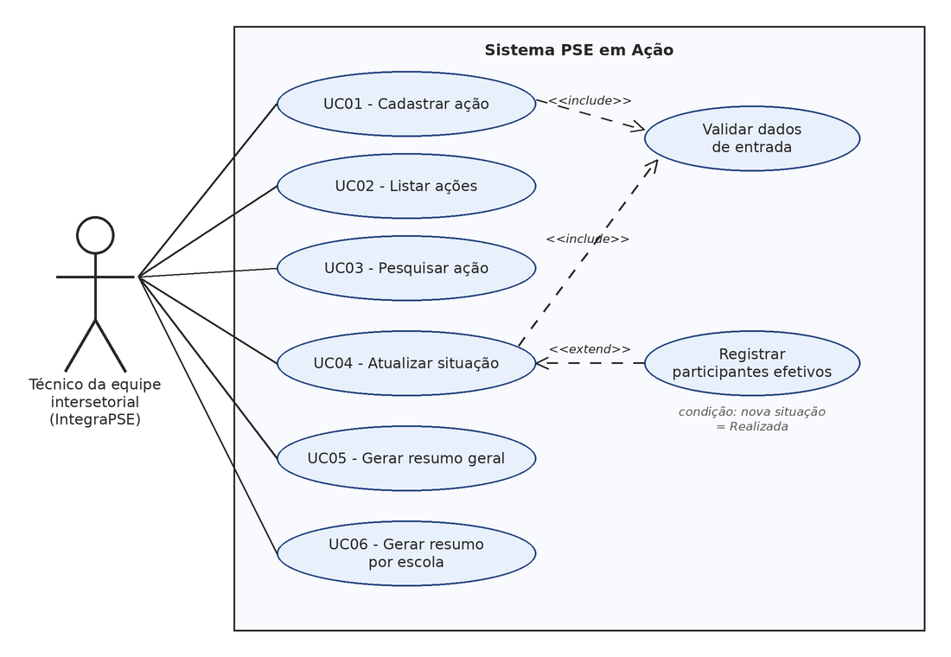
Figura 1 — Diagrama de casos de uso do sistema PSE em Ação
Fonte: elaborado pelos autores (2026).

3.2 Descrição dos casos de uso
A seguir estão descritos os casos de uso do sistema, com objetivo, ator, pré-condições, fluxo principal, fluxos alternativos e pós-condições.
Quadro 2 — UC01: Cadastrar ação
Objetivo | Registrar uma nova ação coletiva do PSE com os dados de planejamento.
Ator | Técnico da equipe intersetorial.
Pré-condições | O programa está em execução e o vetor ainda não atingiu o limite de 100 ações.
Fluxo principal | 1. O técnico escolhe a opção 1 no menu.  2. O sistema pede o código, e o técnico informa um número positivo que ainda não existe.  3. O técnico informa o nome da escola.  4. O sistema mostra a lista de temáticas e o técnico escolhe uma de 1 a 14.  5. O técnico informa a data prevista no formato dd/mm/aaaa.  6. O sistema mostra a lista de público-alvo e o técnico escolhe uma opção de 1 a 6.  7. O técnico informa a equipe ou função responsável.  8. O técnico informa a quantidade prevista de participantes.  9. O sistema grava a ação com a situação "Planejada" e mostra a mensagem de sucesso.
Fluxos alternativos | A1 — Limite atingido: o sistema avisa e volta ao menu sem pedir dados.  A2 — Código repetido ou menor ou igual a zero: o sistema mostra o erro e pede o código de novo.  A3 — Escola ou responsável em branco: o sistema mostra "Campo obrigatorio" e pede de novo.  A4 — Tema, público-alvo ou data inválidos: o sistema mostra o erro e repete a pergunta.  A5 — Quantidade prevista menor ou igual a zero: o sistema pede de novo.  A6 — Letras onde se espera número: o sistema pede para digitar apenas números.
Pós-condições | A ação fica disponível para listagem, pesquisa, atualização e resumos.
Fonte: elaborado pelos autores (2026).
Quadro 3 — UC02: Listar ações
Objetivo | Visualizar todas as ações cadastradas.
Ator | Técnico da equipe intersetorial.
Pré-condições | O programa está em execução.
Fluxo principal | 1. O técnico escolhe a opção 2.  2. O sistema mostra cada ação com código, escola, tema, data, público-alvo, responsável, previstos, efetivos (se realizada) e situação.  3. O sistema informa o total de ações cadastradas.
Fluxos alternativos | A1 — Nenhuma ação cadastrada: o sistema avisa e volta ao menu.
Pós-condições | Nenhum dado é alterado.
Fonte: elaborado pelos autores (2026).
Quadro 4 — UC03: Pesquisar ação
Objetivo | Localizar rapidamente ações por código, escola ou tema.
Ator | Técnico da equipe intersetorial.
Pré-condições | Existe pelo menos uma ação cadastrada.
Fluxo principal | 1. O técnico escolhe a opção 3.  2. O sistema pergunta o critério: código, escola ou tema.  3. O técnico informa o valor da pesquisa (para escola, pode digitar só parte do nome, com letras maiúsculas ou minúsculas).  4. O sistema mostra as ações encontradas e a quantidade de registros.
Fluxos alternativos | A1 — Nenhuma ação cadastrada: o sistema avisa e volta ao menu.  A2 — Critério diferente de 1, 2 ou 3: o sistema mostra "Opcao invalida".  A3 — Nenhum registro corresponde: o sistema mostra "Nenhum registro encontrado".
Pós-condições | Nenhum dado é alterado.
Fonte: elaborado pelos autores (2026).
Quadro 5 — UC04: Atualizar situação
Objetivo | Registrar o andamento de uma ação: planejada, realizada ou cancelada.
Ator | Técnico da equipe intersetorial.
Pré-condições | Existe pelo menos uma ação cadastrada.
Fluxo principal | 1. O técnico escolhe a opção 4 e informa o código da ação.  2. O sistema mostra a escola, o tema e a situação atual da ação.  3. O técnico escolhe a nova situação.  4. Se a nova situação for "Realizada", o sistema executa a extensão Registrar participantes efetivos.  5. O sistema grava a alteração e confirma a operação.
Fluxos alternativos | A1 — Código não encontrado: o sistema mostra "Acao nao encontrada" e volta ao menu.  A2 — Opção de situação inválida: o sistema avisa que nada foi alterado.  A3 — Nova situação "Planejada" ou "Cancelada": a quantidade de efetivos volta a zero, pois a ação não ocorreu.
Pós-condições | A situação da ação é atualizada e passa a refletir nos resumos.
Fonte: elaborado pelos autores (2026).
Quadro 6 — UC04.1: Registrar participantes efetivos (extensão do UC04)
Objetivo | Informar quantas pessoas de fato participaram de uma ação realizada.
Ator | Técnico da equipe intersetorial.
Pré-condições | O técnico escolheu a situação "Realizada" no UC04.
Fluxo principal | 1. O sistema pede a quantidade efetiva de participantes.  2. O técnico informa um número maior ou igual a zero.  3. O sistema grava o valor junto com a nova situação.
Fluxos alternativos | A1 — Quantidade negativa: o sistema mostra o erro e pede de novo.
Pós-condições | A ação fica com situação "Realizada" e com os participantes efetivos registrados.
Fonte: elaborado pelos autores (2026).
Quadro 7 — UC05: Gerar resumo geral
Objetivo | Consolidar a execução do conjunto de ações.
Ator | Técnico da equipe intersetorial.
Pré-condições | Existe pelo menos uma ação cadastrada.
Fluxo principal | 1. O técnico escolhe a opção 5.  2. O sistema percorre o vetor contando as ações planejadas, realizadas e canceladas.  3. O sistema soma os participantes previstos e efetivos das ações realizadas.  4. O sistema mostra os totais e o percentual de participação.
Fluxos alternativos | A1 — Nenhuma ação cadastrada: o sistema avisa e volta ao menu.  A2 — Nenhuma ação realizada: o percentual é mostrado como 0%.
Pós-condições | Nenhum dado é alterado.
Fonte: elaborado pelos autores (2026).
Quadro 8 — UC06: Gerar resumo por escola
Objetivo | Mostrar a situação de cada escola e identificar as que ainda não receberam ação realizada.
Ator | Técnico da equipe intersetorial.
Pré-condições | Existe pelo menos uma ação cadastrada.
Fluxo principal | 1. O técnico escolhe a opção 6.  2. Para cada escola diferente, o sistema mostra o total de ações, as ações realizadas e a soma de participantes efetivos.  3. Escolas sem nenhuma ação realizada recebem o aviso "ATENCAO".  4. Ao final, o sistema mostra quantas escolas têm ao menos uma ação realizada e o percentual correspondente.
Fluxos alternativos | A1 — Nenhuma ação cadastrada: o sistema avisa e volta ao menu.
Pós-condições | Nenhum dado é alterado.
Fonte: elaborado pelos autores (2026).

3.3 Atualização dos requisitos
Os requisitos funcionais RF01 a RF09 e os não funcionais RNF01 a RNF06 da primeira etapa foram mantidos e todos foram implementados. Durante o desenvolvimento, porém, surgiram situações que não estavam previstas e que levaram a pequenos ajustes, registrados no Quadro 9.
Quadro 9 — Alterações nos requisitos durante a implementação
Requisito | O que mudou | Justificativa
RF01 / regras de validação | A data prevista passou a exigir ano entre 2000 e 2100, além de dia e mês válidos. | Sem essa regra, o sistema aceitaria anos como 0 ou 20260, o que não faz sentido para o planejamento.
RF03 | A listagem passou a mostrar o total de ações cadastradas ao final. | Facilita a conferência rápida da quantidade de registros sem precisar contar na tela.
RF05 | Antes de pedir a nova situação, o sistema mostra a escola, o tema e a situação atual da ação. | Evita que o técnico altere a ação errada por digitar um código incorreto.
Regras de validação | Campos de texto com apenas espaços passaram a ser tratados como vazios, e textos maiores que 60 caracteres são cortados. | Sem essas regras, um campo só com espaços seria aceito como preenchido, e o excesso de um texto longo seria lido como resposta da pergunta seguinte.
RNF07 (novo) | Toda leitura numérica deve tratar a digitação de letras sem travar o programa. | Sem esse tratamento, digitar uma letra no menu faz o scanf falhar repetidamente e o programa entra em laço infinito.
Fonte: elaborado pelos autores (2026).

3.4 Matriz de rastreabilidade atualizada
A matriz da primeira etapa foi atualizada com as funções efetivamente implementadas e com a referência aos testes e às capturas de tela deste documento, de modo a relacionar o planejamento com a implementação.
Quadro 10 — Matriz de rastreabilidade final
Item do escopo | Requisitos | Função em C | Testes | Figura
Menu em repetição | RF08 | main(), exibir_menu() | T01, T02, T20 | 2
1. Cadastrar ação | RF01, RF02 | cadastrar_acao() | T03 a T11 | 2, 3 e 4
2. Listar ações | RF03 | listar_acoes(), exibir_acao() | T12, T19 | 5
3. Pesquisar ações | RF04 | pesquisar_acao() | T13, T14 | 6 e 8
4. Atualizar situação e participantes | RF05, RF06 | atualizar_situacao() | T15 a T18 | 7 e 8
5. Resumo geral | RF07 | gerar_resumo() | T21 | 9
5. Resumo por escola | RF09 | resumo_por_escola() | T22 | 10
6. Validar entradas | RF02, RNF07 | ler_inteiro(), ler_texto(), texto_vazio() e laços de validação | T02, T04 a T11, T14, T15, T17 | 3, 4 e 8
Fonte: elaborado pelos autores (2026).

3.5 Registro dos testes
Os testes foram feitos manualmente, executando o programa e digitando os dados de cada caso. O programa foi compilado com o GCC 13.3 usando as opções -Wall, -Wextra e -pedantic, que ativam todos os avisos do compilador, e a compilação terminou sem nenhum erro ou aviso. Os dados usados são fictícios: três escolas e cinco ações, a maioria do eixo de alimentação saudável. Para testar o limite de armazenamento sem cadastrar 100 ações, a constante MAX_ACOES foi alterada temporariamente para 2 em uma cópia do código. O Quadro 11 apresenta os casos testados.
Quadro 11 — Casos de teste executados
ID | Caso de teste | Entrada | Resultado esperado | Resultado
T01 | Opção inexistente no menu | 9 | Mensagem de opção inválida e retorno ao menu | OK
T02 | Letras no lugar de número | abc | Pedir para digitar apenas números | OK
T03 | Cadastro com todos os dados válidos | Ação 101 | Mensagem de sucesso e situação Planejada | OK
T04 | Código repetido | 101 (já existe) | "Codigo ja cadastrado" e nova leitura | OK
T05 | Código negativo | -4 | "O codigo deve ser um numero positivo" | OK
T06 | Escola em branco ou só com espaços | Enter / espaços | "Campo obrigatorio" e nova leitura | OK
T07 | Tema fora da lista | 20 | "Tema invalido" e lista exibida de novo | OK
T08 | Data inválida | 31/13/2026 | "Data invalida" e nova leitura | OK
T09 | Quantidade prevista negativa | -5 | "A quantidade deve ser maior que zero" | OK
T10 | Limite de armazenamento (MAX_ACOES = 2) | 3º cadastro | Aviso de limite atingido, sem pedir dados | OK
T11 | Nome de escola com mais de 60 caracteres | 90 letras | Texto cortado em 60 e cadastro concluído | OK
T12 | Listagem com cinco ações | Opção 2 | Todas as ações exibidas e total igual a 5 | OK
T13 | Pesquisa por parte do nome, em minúsculas | jardim | Duas ações da E. M. Jardim das Flores | OK
T14 | Pesquisa sem resultado | Código -1 | "Nenhum registro encontrado" | OK
T15 | Atualizar código inexistente | 999 | "Acao nao encontrada" | OK
T16 | Atualizar para Realizada | 101, efetivos 104 | Situação Realizada e efetivos gravados | OK
T17 | Participantes efetivos negativos | -3 | "A quantidade nao pode ser negativa" | OK
T18 | Cancelar ação realizada | Situação 3 | Situação Cancelada e efetivos zerados | OK
T19 | Operações sem nenhuma ação cadastrada | Opções 2 a 6 | "Nenhuma acao cadastrada" em todas | OK
T20 | Encerrar o programa | 7 | Mensagem de encerramento | OK
T21 | Resumo geral | Opção 5 | 1 planejada, 3 realizadas, 1 cancelada; 290 previstos, 250 efetivos; 86,2% | OK
T22 | Resumo por escola | Opção 6 | Alerta para a E. M. Vila Esperanca; 2 de 3 escolas (66,7%) | OK
Fonte: elaborado pelos autores (2026).
O valor esperado no T21 foi conferido à mão: as ações realizadas previam 120 + 80 + 90 = 290 participantes e tiveram 104 + 76 + 70 = 250, o que corresponde a 250 ÷ 290 × 100 = 86,2%. A ação cancelada e a ação ainda planejada não entram no cálculo, como definido na primeira etapa.

4 MANUAL DO USUÁRIO

4.1 Objetivo do sistema
O PSE em Ação ajuda a equipe intersetorial a organizar as ações coletivas do Programa Saúde na Escola em um único lugar. Com ele é possível cadastrar as ações planejadas, acompanhar quais foram realizadas ou canceladas, registrar quantas pessoas participaram e ver resumos que mostram o percentual de participação e quais escolas ainda não receberam nenhuma ação. O sistema não guarda dados de estudantes e não faz diagnóstico, triagem ou qualquer recomendação de saúde.

4.2 O que é preciso para usar
- Um computador com Windows, Linux ou macOS.
- Um compilador da linguagem C. No Windows, a forma mais simples é usar uma IDE como Code::Blocks ou Dev-C++, que já vêm com o compilador. No Linux, basta o GCC. No macOS, o compilador vem nas Ferramentas de Linha de Comando da Apple, instaladas pelo comando xcode-select --install.
- O arquivo pse_em_acao.c, disponível na pasta codigo do repositório no GitHub.

4.3 Como compilar e executar
No Windows, com Code::Blocks ou Dev-C++: abra o programa, vá em Arquivo > Abrir, selecione o arquivo pse_em_acao.c e use a opção Compilar e Executar (tecla F9 no Code::Blocks ou F11 no Dev-C++). A janela do terminal vai abrir com o menu do sistema.
No terminal, com GCC (Windows, Linux ou macOS): abra o terminal na pasta onde está o arquivo e digite os comandos abaixo. O primeiro gera o programa executável e o segundo o executa.
gcc pse_em_acao.c -o pse

./pse (no Linux e no macOS)
pse.exe (no Windows)
Observação para o macOS: se o terminal pedir para aceitar a licença do Xcode, use um dos comandos abaixo. O primeiro aceita a licença (pede a senha do computador); o segundo compila direto pelas ferramentas de linha de comando, sem precisar da licença. O sistema foi demonstrado no vídeo em um MacBook usando o segundo comando.
sudo xcodebuild -license accept

DEVELOPER_DIR=/Library/Developer/CommandLineTools \
gcc pse_em_acao.c -o pse

4.4 Opções do menu
Ao iniciar, o sistema mostra o menu principal. Para usar uma opção, digite o número correspondente e pressione Enter. Depois de cada operação, o menu aparece de novo, até que a opção 7 seja escolhida.
Quadro 12 — Opções do menu principal
Opção | O que faz | Dica de uso
1 - Cadastrar acao | Registra uma nova ação com situação inicial Planejada. | No campo responsável, informe a equipe ou a função, nunca o nome de uma pessoa.
2 - Listar acoes | Mostra todas as ações cadastradas. | Use para conferir os dados depois de cadastrar.
3 - Pesquisar acao | Pesquisa por código, escola ou tema. | Na pesquisa por escola, basta digitar uma parte do nome.
4 - Atualizar situacao e participantes | Muda a situação da ação e registra os participantes quando ela é realizada. | Ao cancelar uma ação, os participantes voltam a zero.
5 - Gerar resumo geral | Mostra os totais por situação e o percentual de participação. | O percentual considera apenas as ações realizadas.
6 - Gerar resumo por escola | Mostra a situação de cada escola. | Escolas com o aviso ATENCAO ainda não tiveram nenhuma ação realizada.
7 - Encerrar | Fecha o programa. | Os dados ficam só na memória e são perdidos ao encerrar.
Fonte: elaborado pelos autores (2026).

4.5 Exemplo de uso com capturas de tela
Para ilustrar o funcionamento, foram cadastradas cinco ações fictícias em três escolas, também fictícias. As capturas a seguir foram feitas durante a execução do programa, na ordem em que as operações aconteceram.
Na Figura 2, o técnico escolhe a opção 1 e cadastra a ação 101, uma atividade de alimentação saudável para os anos iniciais do Ensino Fundamental. Ao final, o sistema confirma o cadastro com a situação Planejada.
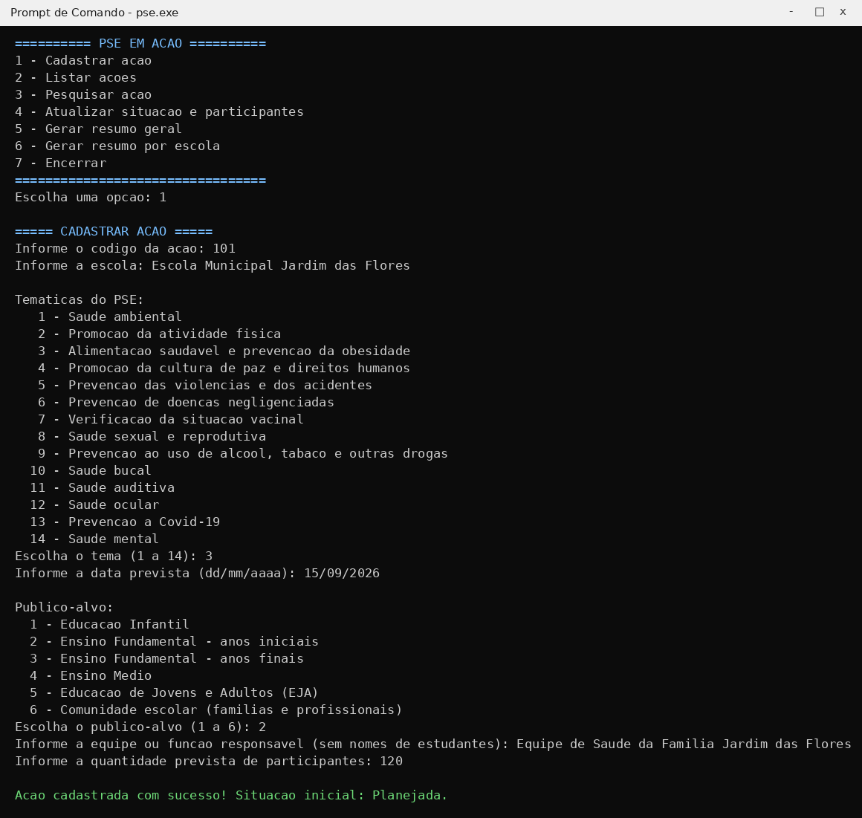
Figura 2 — Menu principal e cadastro de uma ação com dados válidos
Fonte: elaborado pelos autores (2026).
As Figuras 3 e 4 mostram o comportamento do sistema diante de entradas erradas. Em cada caso, o programa explica o problema e pede somente o dado que estava incorreto, sem perder os demais.
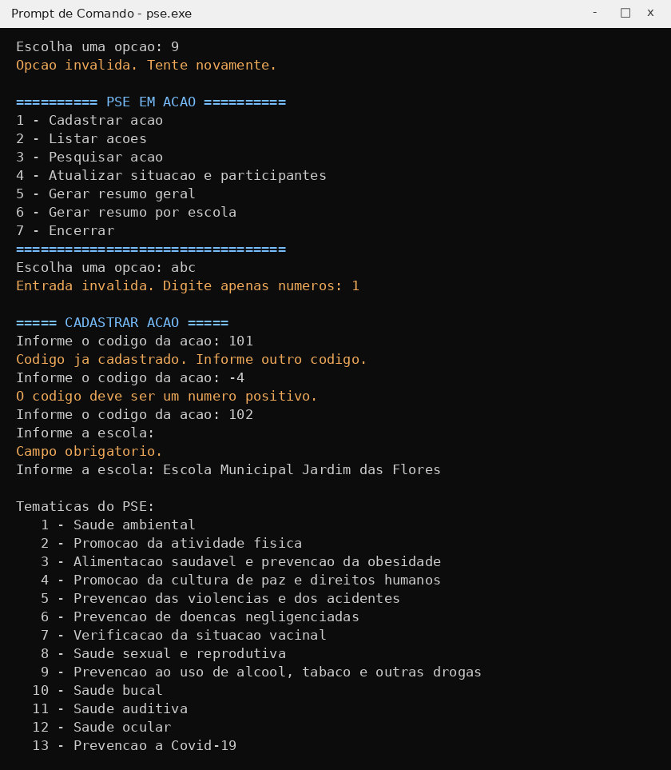
Figura 3 — Validações: opção inexistente, letras no menu, código repetido, código negativo e escola em branco
Fonte: elaborado pelos autores (2026).
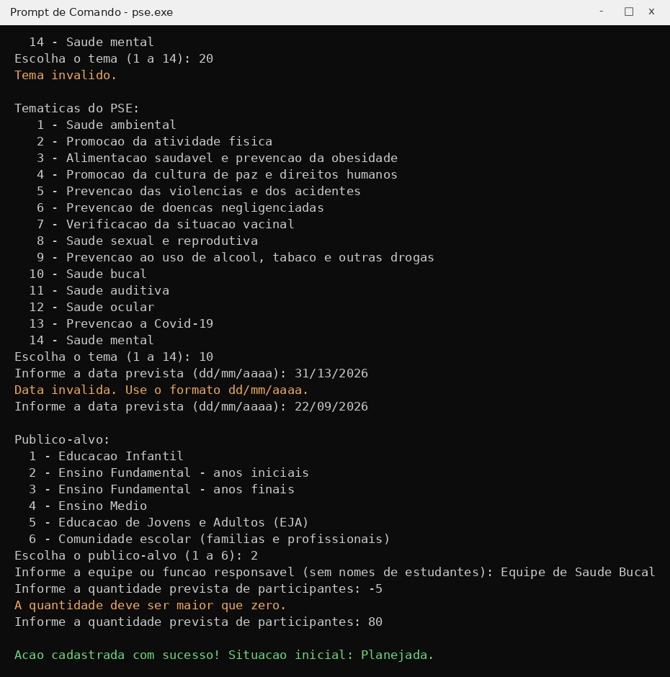
Figura 4 — Validações: tema inválido, data inválida e quantidade negativa
Fonte: elaborado pelos autores (2026).
Depois de cadastrar as outras três ações, a opção 2 lista os cinco registros (Figura 5). Em seguida, a opção 3 pesquisa a palavra "jardim", em letras minúsculas, e encontra as duas ações da Escola Municipal Jardim das Flores (Figura 6).
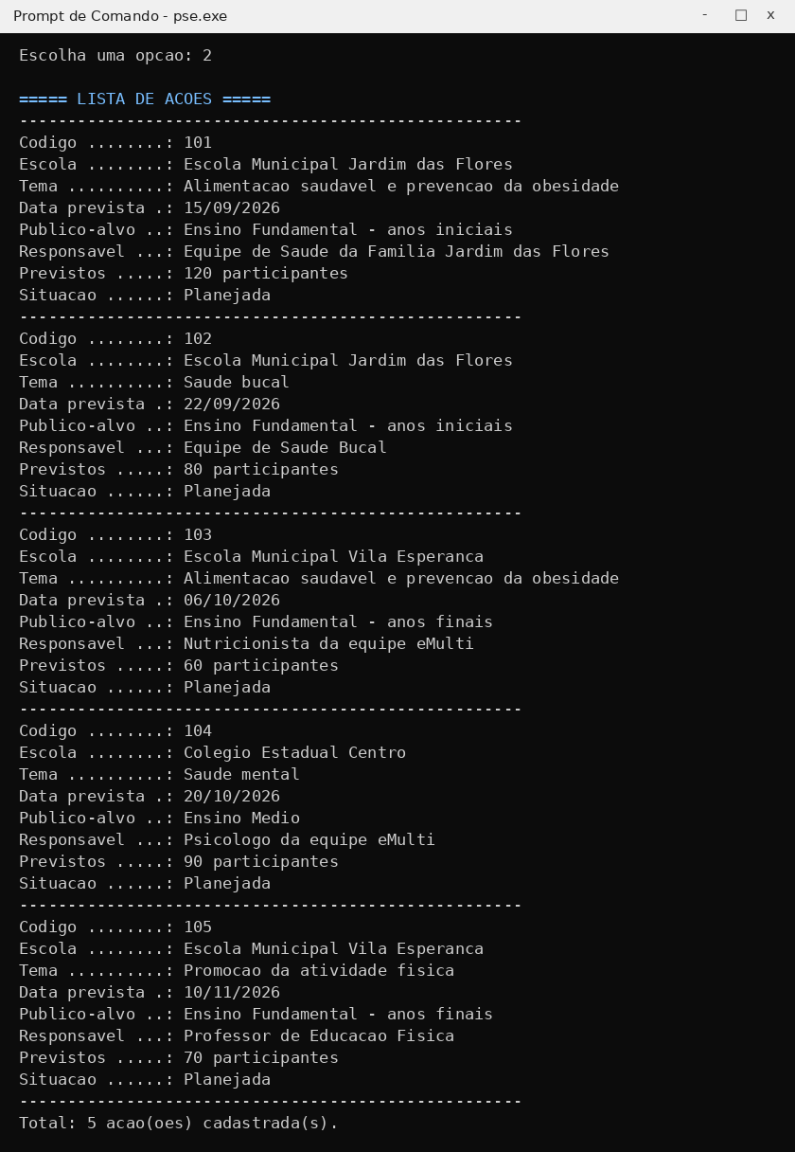
Figura 5 — Listagem de todas as ações cadastradas
Fonte: elaborado pelos autores (2026).
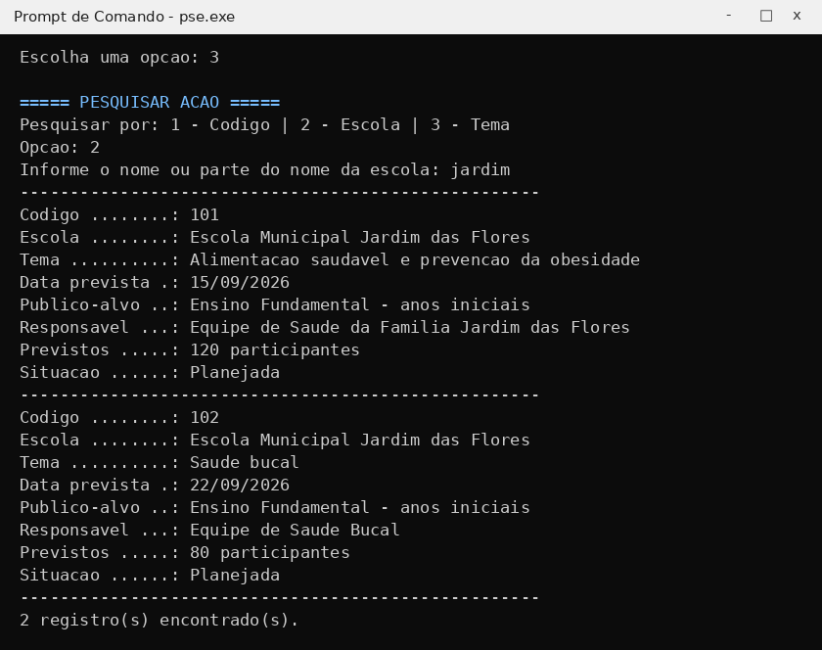
Figura 6 — Pesquisa por parte do nome da escola, em letras minúsculas
Fonte: elaborado pelos autores (2026).
Na Figura 7, a ação 101 é marcada como realizada, com 104 participantes. Da mesma forma, a ação 102 foi marcada como realizada com 76 participantes, a 103 foi cancelada e a 104 foi realizada com 70 participantes. A Figura 8 mostra o que acontece quando o código informado não existe.
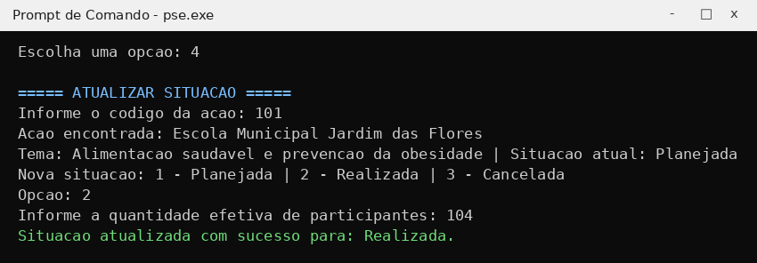
Figura 7 — Atualização da situação para Realizada com registro de participantes
Fonte: elaborado pelos autores (2026).
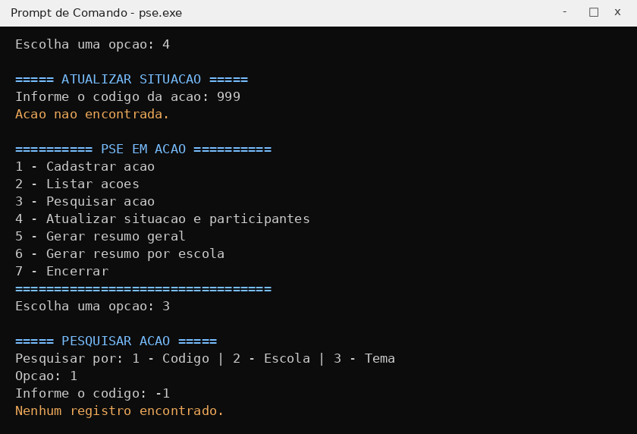
Figura 8 — Tratamento de código inexistente na atualização e na pesquisa
Fonte: elaborado pelos autores (2026).
Com as ações atualizadas, o resumo geral (Figura 9) mostra que, das ações realizadas, a participação foi de 86,2% do previsto. Já o resumo por escola (Figura 10) aponta que a Escola Municipal Vila Esperanca ainda não teve nenhuma ação realizada, pois uma foi cancelada e a outra continua planejada. É exatamente o tipo de informação que, segundo o problema descrito na primeira etapa, ficava escondida em planilhas separadas.
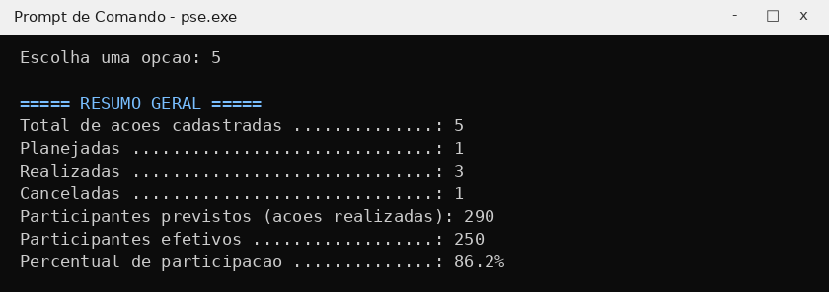
Figura 9 — Resumo geral com o percentual de participação
Fonte: elaborado pelos autores (2026).
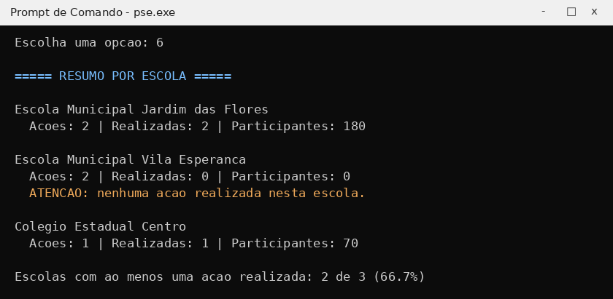
Figura 10 — Resumo por escola com destaque para a escola sem ação realizada
Fonte: elaborado pelos autores (2026).
Por fim, a opção 7 encerra o programa (Figura 11).
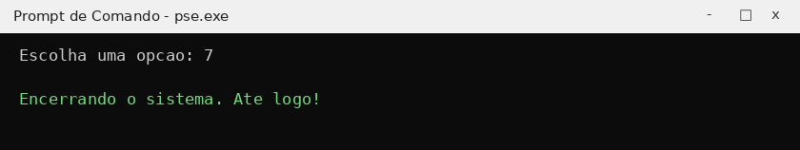
Figura 11 — Encerramento do programa
Fonte: elaborado pelos autores (2026).

4.6 Mensagens do sistema
Quadro 13 — Principais mensagens de erro e o que fazer
Mensagem | O que significa | O que fazer
Opcao invalida. Tente novamente. | O número digitado não existe no menu. | Digite um número de 1 a 7.
Entrada invalida. Digite apenas numeros: | Foi digitada uma letra onde se esperava um número. | Digite apenas números.
Codigo ja cadastrado. | Já existe uma ação com esse código. | Use outro código.
Campo obrigatorio. | O campo foi deixado em branco. | Preencha o campo.
Data invalida. Use o formato dd/mm/aaaa. | Dia, mês ou ano fora do permitido ou formato errado. | Digite, por exemplo, 15/09/2026.
Acao nao encontrada. | Não há ação com o código informado. | Confira o código na listagem (opção 2).
Limite de armazenamento atingido. | Já existem 100 ações cadastradas. | Não é possível cadastrar mais nesta execução.
Fonte: elaborado pelos autores (2026).

5 CONSIDERAÇÕES FINAIS

5.1 Resultados
O objetivo geral definido na primeira etapa foi atingido: o grupo desenvolveu uma aplicação em linguagem C, executada em terminal, que permite cadastrar, listar, pesquisar e atualizar ações coletivas do PSE, registrar a participação efetiva e gerar resumos consolidados, sem armazenar nenhum dado individual de estudante. As seis funcionalidades do escopo mínimo da AEP foram implementadas, assim como o resumo por escola, que o grupo havia acrescentado como RF09 por considerar que ele responde diretamente à questão norteadora.
Os testes mostraram que o programa trata as entradas inválidas previstas nas regras de validação e algumas que só apareceram durante o desenvolvimento, como a digitação de letras no menu. O exemplo de uso também mostrou, na prática, o valor de comparar o planejado com o realizado: com apenas cinco ações cadastradas, o resumo por escola já evidencia uma escola sem nenhuma ação realizada, situação que, no contexto do ciclo 2025/2026, afeta o indicador de cobertura das escolas pactuadas (BRASIL, 2024).

5.2 Limitações
- Os dados ficam apenas na memória e são perdidos quando o programa é encerrado.
- A capacidade é fixa em 100 ações, definida em tempo de compilação.
- No resumo por escola, nomes escritos de formas diferentes (por exemplo, com e sem abreviação) são tratados como escolas diferentes, porque a comparação é feita pelo texto exato.
- A validação da data não verifica se o dia existe no mês informado; por exemplo, 31/02/2026 é aceito.
- O percentual de escolas atendidas considera apenas as escolas cadastradas no sistema, e não a lista oficial de escolas pactuadas pelo município, como já havia sido registrado na primeira etapa.
- Não há como excluir ou editar os dados de uma ação depois de cadastrada, além da situação e dos participantes.

5.3 Aprendizados
O projeto mostrou ao grupo que boa parte do trabalho de programar está em prever o que pode dar errado. As funcionalidades principais ficaram prontas relativamente rápido; o que mais exigiu tempo foi a validação das entradas, especialmente a leitura de textos com espaços e o tratamento de letras digitadas onde se esperava um número. Também ficou claro o valor do planejamento feito na primeira etapa: como os pseudocódigos já estavam escritos, a implementação foi quase uma tradução para C, e os requisitos serviram de roteiro para os testes.
Do ponto de vista social, a experiência reforçou que decisões de projeto têm consequências éticas. Escolher que a unidade de registro seria a ação, e não o estudante, simplificou o sistema e, ao mesmo tempo, eliminou o risco de expor dados sensíveis de crianças e adolescentes, o que mostra que privacidade pode ser pensada desde o início, e não apenas como um ajuste no final.

5.4 Possibilidades de melhoria
- Salvar e carregar as ações em arquivo, para que os dados não sejam perdidos ao fechar o programa.
- Permitir editar e excluir ações cadastradas.
- Cadastrar previamente a lista de escolas pactuadas, para que o percentual de cobertura seja calculado sobre o total oficial e os nomes não sejam digitados de formas diferentes.
- Gerar resumos por tema e por período, mostrando, por exemplo, quantas ações de alimentação saudável foram realizadas em cada mês.
- Validar a data de forma completa, considerando a quantidade de dias de cada mês e os anos bissextos.

6 LINKS DA ENTREGA
Repositório no GitHub: https://github.com/miguelsouzarodrigues007-alt/pse-em-acao
Vídeo de apresentação: [COLAR AQUI O LINK DO VÍDEO]

REFERÊNCIAS
BRASIL. Decreto nº 6.286, de 5 de dezembro de 2007. Institui o Programa Saúde na Escola — PSE, e dá outras providências. Diário Oficial da União: seção 1, Brasília, DF, 6 dez. 2007.
BRASIL. Lei nº 13.709, de 14 de agosto de 2018. Lei Geral de Proteção de Dados Pessoais (LGPD). Diário Oficial da União: seção 1, Brasília, DF, 15 ago. 2018. Disponível em: https://www.planalto.gov.br/ccivil_03/_ato2015-2018/2018/lei/l13709.htm. Acesso em: 10 set. 2026.
BRASIL. Ministério da Saúde. Secretaria de Atenção Primária à Saúde. Nota Técnica nº 30/2024-CGEDESS/DEPPROS/SAPS/MS: documento orientador do Programa Saúde na Escola: indicadores e padrões de avaliação do ciclo 2025/2026. Brasília, DF: Ministério da Saúde, 2024. Disponível em: https://www.gov.br/saude/pt-br/centrais-de-conteudo/publicacoes/notas-tecnicas/2024/nota-tecnica-no-30-2024-cgedess-deppros-saps-ms. Acesso em: 11 nov. 2026.
SOUSA, Marta Caires de; ESPERIDIÃO, Monique Azevedo; MEDINA, Maria Guadalupe. A intersetorialidade no Programa Saúde na Escola: avaliação do processo político-gerencial e das práticas de trabalho. Ciência & Saúde Coletiva, Rio de Janeiro, v. 22, n. 6, p. 1781-1790, 2017. DOI: 10.1590/1413-81232017226.24262016.

